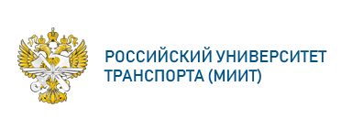
МИНИСТЕРСТВО ТРАНСПОРТА РОССИЙСКОЙ ФЕДЕРАЦИИ
ФЕДЕРАЛЬНОЕ ГОСУДАРСТВЕННОЕ АВТОНОМНОЕ ОБРАЗОВАТЕЛЬНОЕ
УЧРЕЖДЕНИЕ ВЫСШЕГО ОБРАЗОВАНИЯ
«РОССИЙСКИЙ УНИВЕРСИТЕТ ТРАНСПОРТА»
(РУТ (МИИТ)

ИНСТИТУТ ТРАНСПОРТНОЙ ТЕХНИКИ И СИСТЕМ УПРАВЛЕНИЯ

Лабораторная работа №2
по дисциплине «Методы программирования»

«Конструктор ГПИ. Фигуры»

Выполнил: ст. гр. ТКИ-342
Речкалов Р.Ю.
Ярий А.А.
Проверил: к.т.н. Сафронов А.И.

Москва – 2024 г

1. Цель работы
«Закрепить навыки разработки визуального пользовательского интерфейса, освоить работу с текстовыми файлами и кодировкой в среде Microsoft Visual Studio, научиться реализовывать настройку множественных состояний объектов посредством управления компонентами со внутренней индексацией».

2. Формулировка задачи
«В интегрированной среде разработки Microsoft Visual Studio разработать программу в режиме Windows Forms Application на языке Visual C#, представляющую собой экранную форму, содержащую главное меню, позволяющее:

- Начать работу с приложением.
- Прервать работу приложения.
- Предоставить пользователю справочную информацию о работе с приложением.

Сама программа должна реализовывать вывод в графический элемент управления (например, PictureBox) главной экранной формы плоскостную геометрическую фигуру, выбираемую пользователем из списка (вид списка * задаётся вариантом индивидуального задания). Список должен обязательно содержать следующие пункты:

- «Квадрат»,
- «Прямоугольный треугольник»,
- «Эллипс»,
- «Равнобедренный треугольник»,
- «Круг»,
- «Равносторонний треугольник»,
- «Окружность»,
- «Ромб»,
- «Трапеция»,
- «Параллелограмм»,
- «Прямоугольник».
Согласно заданию, нужно заменить стандартный курсор экранной формы со «стрелки» на «руку», заменить цвет подложки на HotTrack, порядок фигур должен быть следующим: ромб, прям треугольник, параллелограмм, окружность, эллипс, прямоугольник, круг, трапеция, равнобедренный треугольник, квадрат, равнобедренный треугольник. Так же должно быть сложное комбинированное изображение воздушный шар на нитке с бликом, стоящий на 4 позиции. Элементы управления должны быть организованны комбинированным списком.

3. Составление диаграммы классов, входящих в состав решения.
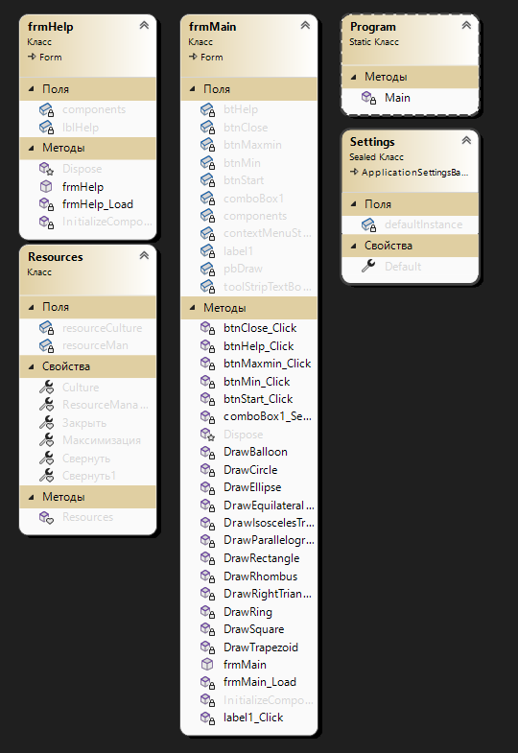
Рисунок 1 – Диаграмма классов

4. Составление сети Петри запрограммированного технологического процесса.
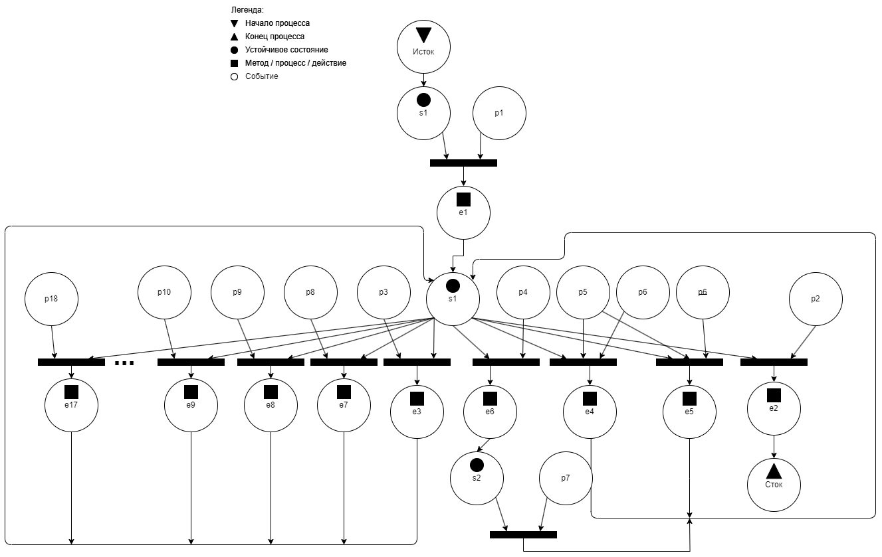
Рисунок 2 – Сеть Петри основной формы
Описание сети Петри
- состояния (states)
s1 – форма ожидает действий пользователя
s2 – форма находится в свернутом состоянии
- действия (effects)
e1 – разблокируются кнопки взаимодействия;
кнопка «Начать работу с приложением» деактивируется
e2 – закрытие формы
e3 – отрисовка фигуры круг
e4 – форма минимизируется
e5 – форма максимизируется
e6 – форма сворачивается
e7 – отрисовка фигуры равнобедренный треугольник
e8 – отрисовка фигуры ромб
e9 – отрисовка фигуры прямоугольный треугольник
…
e17 – отрисовка фигуры окружность
- события (prompts)
p1 – нажата кнопка «Начать работу с приложением»
p2 – нажата кнопка закрытия
p3 – нажата кнопка отрисовки фигуры круг
p4 – нажата кнопка «свернуть»
p5 – нажата кнопка «максимизировать/минимизировать»
p6 – форма максимизирована
p7 – пользователь разворачивает форму
p8 – нажата кнопка отрисовки фигуры равнобедренный треугольник
p9 – нажата кнопка отрисовки фигуры ромб
p10 – нажата кнопка отрисовки фигуры прямоугольный треугольник
…
p18 – нажата кнопка отрисовки фигуры окружность

5. Составление схем алгоритмов методов в составе решения, отмеченных на сети Петри в качестве «эффектов» (метка ).
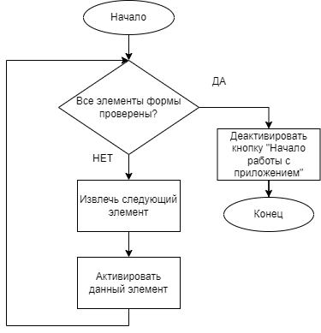
Рисунок 3 – Алгоритм кнопки "Начать работу с приложением"
Алгоритм отрисовки фигуры «Равносторонний треугольник»:
Создать поле размером 400х400.
Выбрать ручку с цветом белым и толщиной 3.
Нарисовать полигон с координатами точек:
(200, 300 - 100 * (float)Math.Sqrt(3)),
(100, 300),
(300, 300).
Алгоритм отрисовки фигуры «Ромб»:
Создать поле размером 400х400.
Выбрать ручку с цветом белым и толщиной 3.
Нарисовать полигон с координатами точек:
(200, 100),
(150, 200),
(200, 300),
(250, 200).
Алгоритм отрисовки фигуры «Прямоугольный треугольник»:
Создать поле размером 400х400.
Выбрать ручку с цветом белым и толщиной 3.
Нарисовать полигон с координатами точек:
(100, 100),
(100, 300),
(300, 300).
Алгоритм отрисовки фигуры «Эллипс»:
Создать поле размером 400х400.
Выбрать ручку с цветом белым и толщиной 3.
Нарисовать эллипс с координатами верхнего левого угла (150, 100) и размерами (100, 200).
Алгоритм отрисовки фигуры «Квадрат»:
Создать поле размером 400х400.
Выбрать ручку с цветом белым и толщиной 3.
Нарисовать полигон с координатами точек:
(100, 100),
(100, 300),
(300, 300),
(300, 100).
Алгоритм отрисовки фигуры «Параллелограмм»:
Создать поле размером 400х400.
Выбрать ручку с цветом белым и толщиной 3.
Нарисовать полигон с координатами точек:
(150, 150),
(100, 250),
(250, 250),
(300, 150).
Алгоритм отрисовки фигуры «Трапеция»:
Создать поле размером 400х400.
Выбрать ручку с цветом белым и толщиной 3.
Нарисовать полигон с координатами точек:
(150, 150),
(250, 150),
(300, 250),
(100, 250).

Алгоритм отрисовки фигуры «Воздушный шар»:
Создать поле размером 400х400.
Выбрать кисть с цветом красным и ручку с цветом черным.
Нарисовать линию от точки (200, 400) до (200, 250).
Нарисовать эллипс (баллон) с координатами верхнего левого угла (150, 100) и размерами (100, 150).
Выбрать кисть с цветом белым и нарисовать маленький белый эллипс (блик) с координатами (170, 120) и размерами (20, 20).
Алгоритм отрисовки фигуры «Прямоугольник»:
Создать поле размером 400х400.
Выбрать ручку с цветом белым и толщиной 3.
Нарисовать полигон с координатами точек:
(100, 150),
(100, 250),
(300, 250),
(300, 150).
Алгоритм отрисовки фигуры «Кольцо» («Окружность»):
Создать поле размером 400х400.
Выбрать ручку с цветом белым и толщиной 3.
Нарисовать эллипс с координатами верхнего левого угла (100, 100) и размерами (200, 200).

6. Подбор тестовых примеров.
Тестовые примеры:
Запустить программу (проверка открытия основной и дочерней формы)
Нажать кнопку «Начало работы с приложением»
Проверить корректность отрисовки каждой из фигур
Проверить кнопку «максимизировать/минимизировать»

7. Листинг (код) составленного программного обеспечения.
Основная форма:
using System;
using System.Drawing;
using System.Windows.Forms;

namespace Task2
{
public partial class frmMain : Form
{
public frmMain()
{
InitializeComponent();
}

private void frmMain_Load(object sender, EventArgs e)
{
comboBox1.Items.AddRange(new string[]
{
"Отрисовать ромб",
"Отрисовать прямоугольный треугольник",
"Отрисовать параллелограмм",
"Отрисовать воздушный шар",
"Отрисовать окружность",
"Отрисовать эллипс",
"Отрисовать прямоугольник",
"Отрисовать круг",
"Отрисовать трапецию",
"Отрисовать равносторонний треугольник",
"Отрисовать квадрат",
"Отрисовать равнобедренный треугольник"
});

comboBox1.SelectedIndexChanged += comboBox1_SelectedIndexChanged;
}

private void DrawCircle(Graphics graphics)
{
SolidBrush brush = new SolidBrush(Color.White);
graphics.FillEllipse(brush, new Rectangle(100, 100, 200, 200));
}

private void DrawEquilateralTriangle(Graphics graphics)
{
Pen pen = new Pen(Color.White, 3);
graphics.DrawPolygon(pen, new PointF[3] { new PointF(200, 300 - 100 * (float)Math.Sqrt(3)), new PointF(100, 300), new PointF(300, 300) });
}

private void DrawRhombus(Graphics graphics)
{
Pen pen = new Pen(Color.White, 3);
graphics.DrawPolygon(pen, new PointF[4] { new PointF(200, 100), new PointF(150, 200), new PointF(200, 300), new PointF(250, 200) });
}

private void DrawRightTriangle(Graphics graphics)
{
Pen pen = new Pen(Color.White, 3);
graphics.DrawPolygon(pen, new PointF[3] { new PointF(100, 100), new PointF(100, 300), new PointF(300, 300) });
}

private void DrawEllipse(Graphics graphics)
{
Pen pen = new Pen(Color.White, 3);
graphics.DrawEllipse(pen, 150, 100, 100, 200);
}

private void DrawSquare(Graphics graphics)
{
Pen pen = new Pen(Color.White, 3);
graphics.DrawPolygon(pen, new PointF[4] { new PointF(100, 100), new PointF(100, 300), new PointF(300, 300), new PointF(300, 100) });
}

private void DrawParallelogram(Graphics graphics)
{
Pen pen = new Pen(Color.White, 3);
graphics.DrawPolygon(pen, new PointF[4] { new PointF(150, 150), new PointF(100, 250), new PointF(250, 250), new PointF(300, 150) });
}

private void DrawTrapezoid(Graphics graphics)
{
Pen pen = new Pen(Color.White, 3);
graphics.DrawPolygon(pen, new PointF[4] { new PointF(150, 150), new PointF(250, 150), new PointF(300, 250), new PointF(100, 250) });
}

private void DrawBalloon(Graphics graphics)
{
SolidBrush balloonBrush = new SolidBrush(Color.Red);
Pen stringPen = new Pen(Color.Black, 2);
graphics.DrawLine(stringPen, 200, 400, 200, 250);
RectangleF balloonRect = new RectangleF(150, 100, 100, 150);
graphics.FillEllipse(balloonBrush, balloonRect);
SolidBrush highlightBrush = new SolidBrush(Color.White);
RectangleF highlightRect = new RectangleF(170, 120, 20, 20);
graphics.FillEllipse(highlightBrush, highlightRect);
}
private void DrawRectangle(Graphics graphics)
{
Pen pen = new Pen(Color.White, 3);
graphics.DrawPolygon(pen, new PointF[4] { new PointF(100, 150), new PointF(100, 250), new PointF(300, 250), new PointF(300, 150) });
}
private void DrawRing(Graphics graphics)
{
Pen pen = new Pen(Color.White, 3);
graphics.DrawEllipse(pen, new Rectangle(100, 100, 200, 200));
}
private void DrawIsoscelesTriangle(Graphics graphics)
{
Pen pen = new Pen(Color.White, 3);
graphics.DrawPolygon(pen, new PointF[3] { new PointF(200, 100), new PointF(150, 300), new PointF(250, 300) });
}
private void comboBox1_SelectedIndexChanged(object sender, EventArgs e)
{
if (comboBox1.SelectedItem == null) return;

Bitmap bitmap = new Bitmap(400, 400, System.Drawing.Imaging.PixelFormat.Format32bppPArgb);
Graphics graphics = Graphics.FromImage(bitmap);

pbDraw.Image = null;

string selectedFigure = comboBox1.SelectedItem.ToString();

switch (selectedFigure)
{
case "Отрисовать ромб":
DrawRhombus(graphics);
break;
case "Отрисовать прямоугольный треугольник":
DrawRightTriangle(graphics);
break;
case "Отрисовать параллелограмм":
DrawParallelogram(graphics);
break;
case "Отрисовать воздушный шар":
DrawBalloon(graphics);
break;
case "Отрисовать окружность":
DrawRing(graphics);
break;
case "Отрисовать эллипс":
DrawEllipse(graphics);
break;
case "Отрисовать прямоугольник":
DrawRectangle(graphics);
break;
case "Отрисовать круг":
DrawCircle(graphics);
break;
case "Отрисовать трапецию":
DrawTrapezoid(graphics);
break;
case "Отрисовать равносторонний треугольник":
DrawEquilateralTriangle(graphics);
break;
case "Отрисовать квадрат":
DrawSquare(graphics);
break;
case "Отрисовать равнобедренный треугольник":
DrawIsoscelesTriangle(graphics);
break;
}

pbDraw.Image = bitmap;
}

private void btnClose_Click(object sender, EventArgs e)
{
this.Close();
}

private void btnMaxmin_Click(object sender, EventArgs e)
{
if (this.WindowState == FormWindowState.Normal)
{
this.WindowState = FormWindowState.Maximized;
}
else
{
this.WindowState = FormWindowState.Normal;
}
}

private void btnMin_Click(object sender, EventArgs e)
{
this.WindowState = FormWindowState.Minimized;
}

private void btnStart_Click(object sender, EventArgs e)
{
foreach (Control control in this.Controls)
{
control.Visible = true;
}
btnStart.Visible = false;
}

private void btnHelp_Click(object sender, EventArgs e)
{
frmHelp myForm = new frmHelp();
myForm.Show();
}

private void label1_Click(object sender, EventArgs e)
{

}
}
}

Дополнительная форма:
using System;
using System.Collections.Generic;
using System.ComponentModel;
using System.Data;
using System.Drawing;
using System.Linq;
using System.Text;
using System.Threading.Tasks;
using System.Windows.Forms;
using System.IO;

namespace Task2
{
public partial class frmHelp : Form
{
public frmHelp()
{
InitializeComponent();
}
private void frmHelp_Load(object sender, EventArgs e)
{
// Получаем путь к папке, где находится исполняемый файл приложения
string basePath = AppDomain.CurrentDomain.BaseDirectory;

// Формируем относительный путь к файлу справки
string helpFilePath = Path.Combine(basePath, "Resources", "HelpInformation.txt");

// Проверяем, существует ли файл по указанному пути
if (File.Exists(helpFilePath))
{
// Читаем содержимое файла и выводим его в метку lblHelp
using (StreamReader sr = new StreamReader(helpFilePath))
{
string info = sr.ReadToEnd();
lblHelp.Text = info;
}
}
else
{
// Если файл не найден, выводим сообщение об ошибке
lblHelp.Text = "Файл справки не найден.";
}

}
}
}

8. Графический пользовательский интерфейс программного обеспечения и его описание.
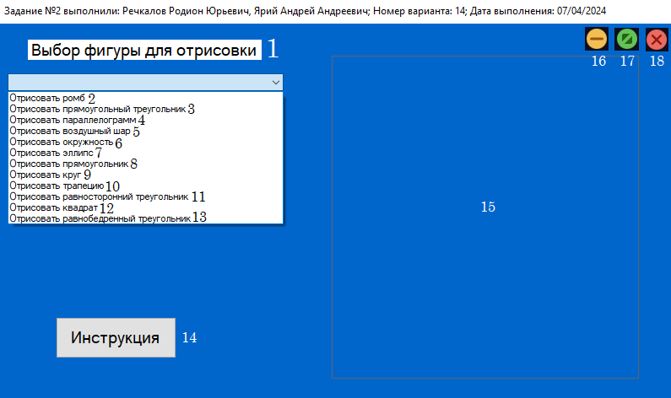
Рисунок 4 – Интерфейс основной формы
- Текст над выпадающим списком
- Кнопка отрисовки ромба
- Кнопка отрисовки прямоугольного треугольника
- Кнопка отрисовки параллелограмма
- Кнопка отрисовки воздушного шара
- Кнопка отрисовки окружности
- Кнопка отрисовки эллипса
- Кнопка отрисовки прямоугольника
- Кнопка отрисовки круга
- Кнопка отрисовки трапеции
- Кнопка отрисовки равностороннего треугольника
- Кнопка отрисовки квадрата
- Кнопка отрисовки равнобедренного треугольника
- Кнопка инструкции
- Picture box
- Кнопка для сворачивания приложения
- Кнопка для открытия приложения во весь экран
- Кнопка для закрытия приложения
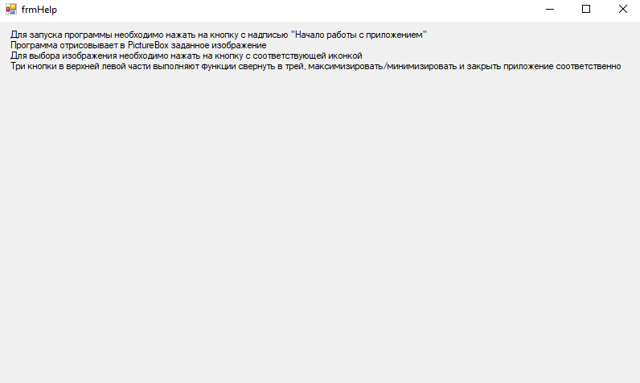
Рисунок 5 – Интерфейс вспомогательной формы

9. Подтверждение соответствия графического пользовательского интерфейса требованиям к оформлению.
1. Заголовок экранной формы должен содержать надпись вида: «Задание №2 выполнил: [Фамилия И.О. авторов]; Номер варианта: [Номер]; Дата выполнения: [дд/мм/гггг]».
Рисунок 6 – Название формы
2. Дата выполнения проставляется в момент, когда программа считается законченной и по ней можно готовить итоговый отчёт о выполнении работы.
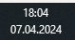
Рисунок 7 – Время на момент создания законченной программы
3. Заменить стандартный курсор экранной формы со «стрелки» на «руку».
Рисунок 8 – Курсор
- Заменить цвет подложки на HotTrack.
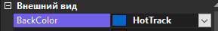
Рисунок 9 – Цвет подложки
- Порядок фигур должен быть следующим: ромб, прям треугольник, параллелограмм, окружность, эллипс, прямоугольник, круг, трапеция, равнобедренный треугольник, квадрат, равнобедренный треугольник.
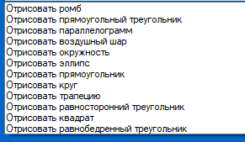
Рисунок 10 – Порядок нумерации фигур
- Так же должно быть сложное комбинированное изображение воздушный шар на нитке с бликом, стоящий на 4 позиции.
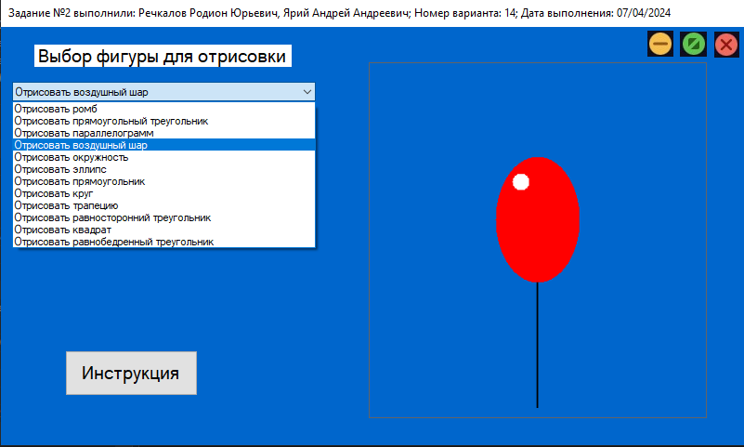
Рисунок 11 – Сложное комбинированное изображение

- Элементы управления должны быть организованны комбинированным списком.
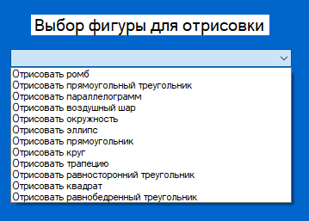
Рисунок 12 – Комбинированный список

10. Расчёт тестовых примеров с использованием составленного программного обеспечения.

Тестовые примеры:
Запустить программу (проверка открытия основной и дополнительной формы)
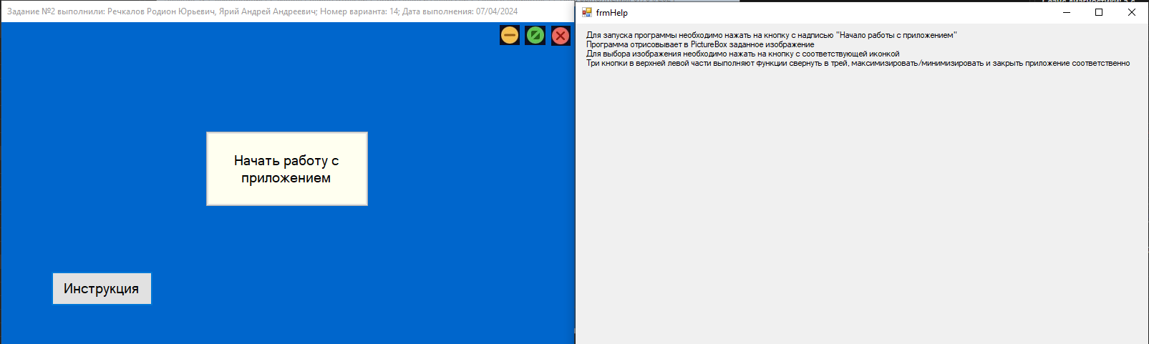
Рисунок 13 - Открытие основной и дополнительной формы

Нажать кнопку «Начать работу с приложением»
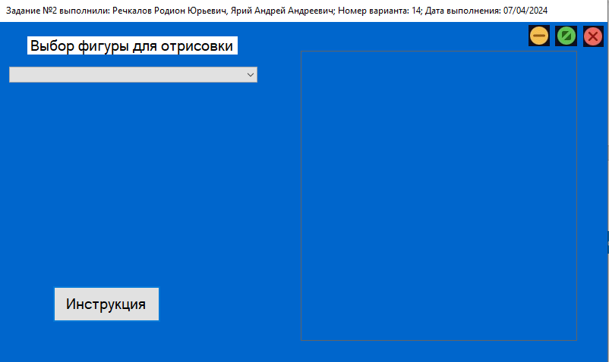
Рисунок 14 – Форма после начала работы с приложением
Проверить корректность отрисовки каждой из фигур
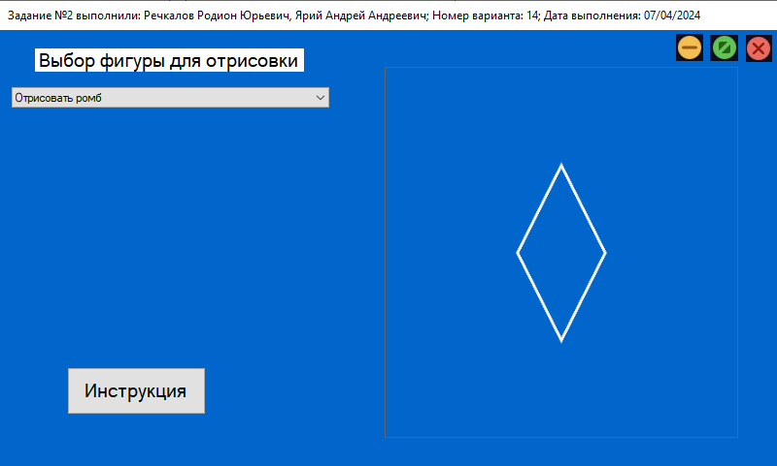
Рисунок 15 – Отрисовка ромба
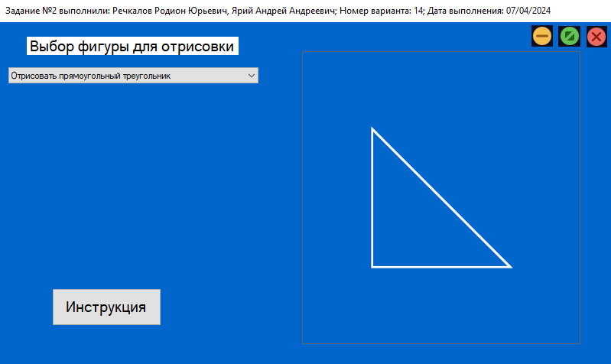
Рисунок 16 – Отрисовка прямоугольного треугольника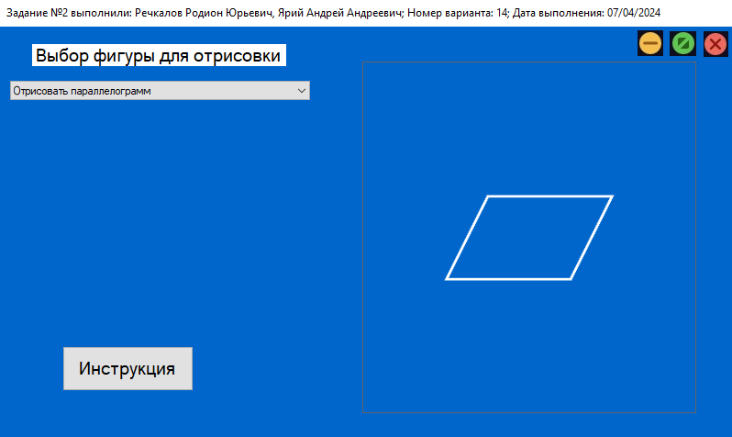 Рисунок 17 – Отрисовка параллелограмма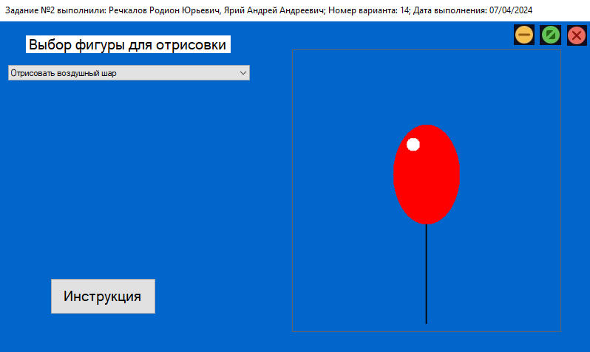 Рисунок 18 – Отрисовка воздушного шара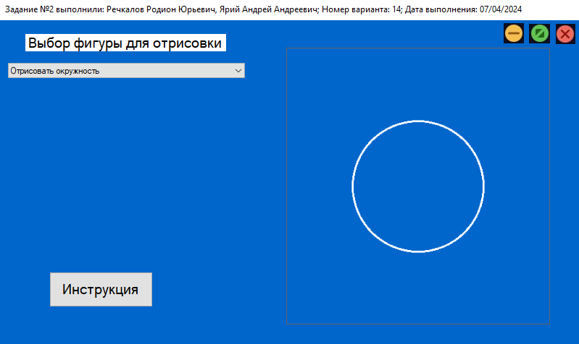 Рисунок 19 – Отрисовка окружности 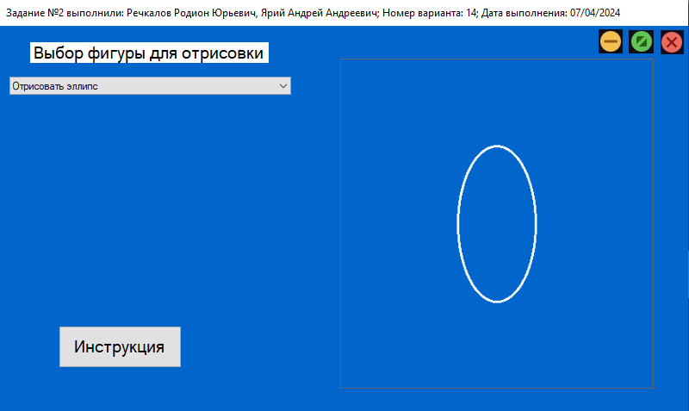 Рисунок 20 – Отрисовка эллипса 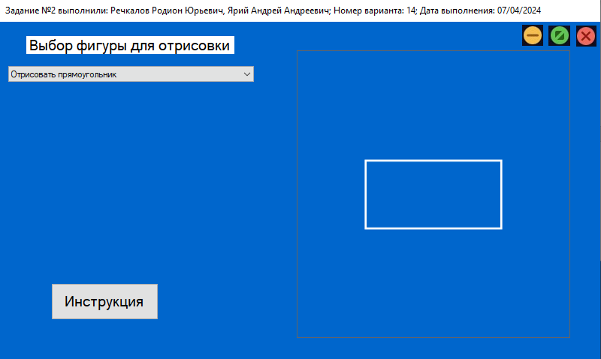 Рисунок 21 – Отрисовка прямоугольника 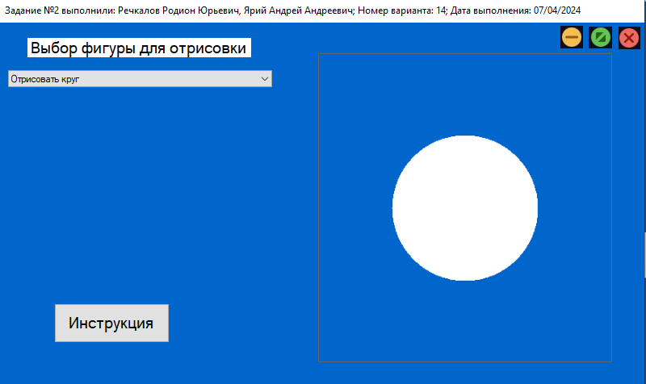 Рисунок 22 – Отрисовка круга 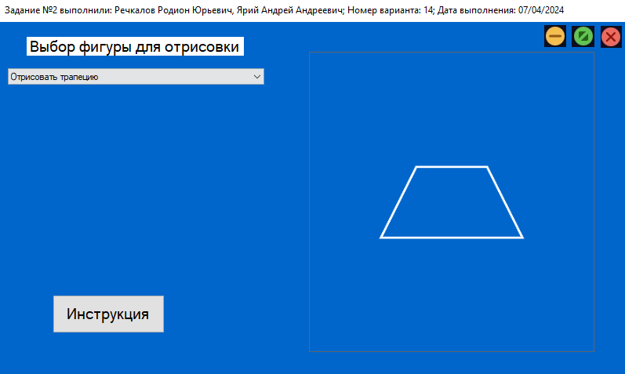 Рисунок 23 – Отрисовка трапеции 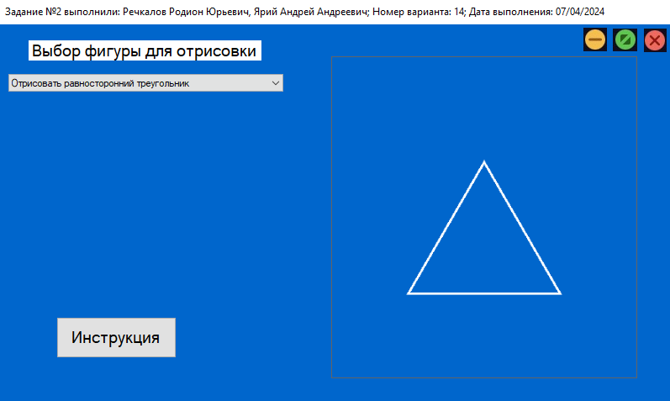 Рисунок 24 – Отрисовка равностороннего треугольника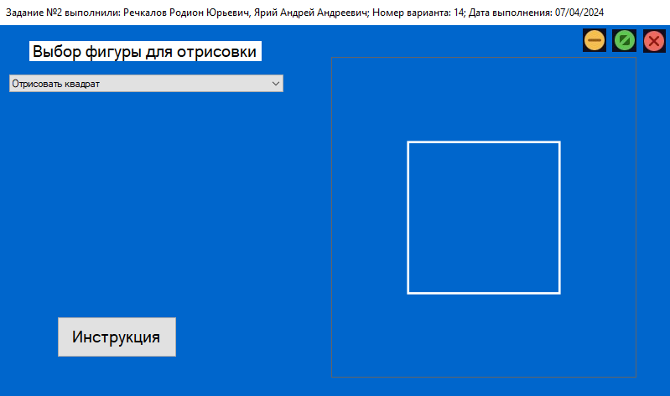 Рисунок 25 – Отрисовка квадрата 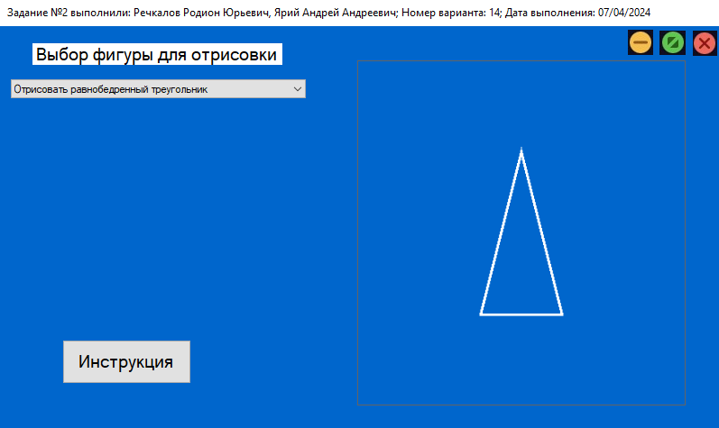
Рисунок 26 – Отрисовка равнобедренного треугольника
Проверить кнопку «максимизировать/минимизировать»
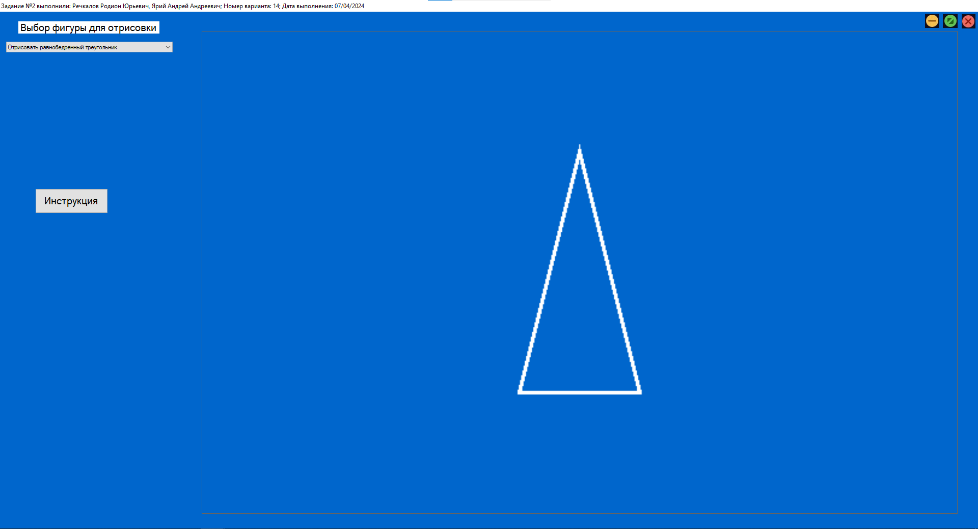
Рисунок 27 – Проверка кнопки «максимизировать/минимизировать»

11. Формулировку вывода о проделанной работе
В ходе выполнения данной работы мы приобрели и закрепили множество практических навыков в разработке приложений с графическим пользовательским интерфейсом на языке программирования C# с использованием среды Microsoft Visual Studio. Рассмотрим более подробно основные аспекты, освоенные в процессе работы:
1.Разработка графического пользовательского интерфейса
2.Работа с текстовыми файлами и кодировкой
3.Настройка множественных состояний объектов
4.Реализация графического вывода
5.Организация элементов управления
В целом, выполнение данной работы позволило не только закрепить теоретические знания, но и приобрести практические навыки, необходимые для разработки сложных приложений с графическим интерфейсом на языке C# в среде Microsoft Visual Studio. Мы научились реализовывать интерфейсы, работающие с графикой, управлять состояниями объектов и взаимодействовать с пользователем на высоком уровне.

